Załącznik Nr 1

do Wewnętrznych Procedur Bezpieczeństwa

dotyczące zapobiegania, przeciwdziałania i zwalczania infekcji i chorób zakaźnych z dnia 29.04.2022r

**PROCEDURY BEZPIECZEŃSTWA**

**DOTYCZĄCE ZAPOBIEGANIA, PRZECIWDZIAŁANIA I ZWALCZANIA INFEKCJI I CHORÓB ZAKAŹNYCH W ŻŁOBKU SAMORZĄDOWYM NR 13 W KIELCACH**

**I**

**ZASADY OGÓLNE**

1. Dyrektor powołuje zespół zarządzania kryzysowego w celu monitorowania bieżącej sytuacji epidemiologicznej oraz dostosowania do zaistniałej sytuacji procedur wewnątrzzakładowych.
2. W związku z trwającym stanu zagrożenia epidemicznego oraz w trosce o zdrowie i bezpieczeństwo dzieci i ich opiekunów oraz pracowników żłobka, wprowadza się ograniczenia możliwości kontaktowania się z placówką osób przychodzących z zewnątrz.
3. Kontakt osób trzecich odbywa się tylko w uzasadnionych przypadkach przy zachowaniu wszelkich środków ostrożności- osłona ust i nosa, dezynfekcja rąk.
4. Załatwianie wszelkich spraw odbywa się po uprzednim kontakcie telefonicznym lub drogą mailową z dyrektorem lub upoważnionym pracownikiem.
5. Na terenie żłobka bezwzględnie obowiązują zalecenia służb sanitarno-epidemiologicznych.
6. Każda osoba wchodząca do placówki z zewnątrz zobowiązana jest do dezynfekowania rąk, zaleca się zasłanianie ust i nosa przy pomocy maseczki.
7. Zgodnie z wytycznymi Głównego Inspektora Sanitarnego należy:
8. ograniczać przebywanie osób trzecich w placówce,
9. promować regularne i dokładne mycie rąk przez osoby przebywające w żłobku,
10. w przestrzeni wspólnej zaleca się stosowanie maseczki.
11. Pracownicy żłobka oraz osoby przebywające na terenie placówki podporządkowują się   
    i współdziałają ze wszystkimi służbami zaangażowanymi w zapobieganie, przeciwdziałanie   
    i zwalczanie COVID-19, oraz powinny przestrzegać procedury postępowania na wypadek podejrzenia zakażenia opracowanego przez dyrektora żłobka.
12. Rodzic/opiekun prawny mając wiedzę na temat czynnika ryzyka COVID-19 zarówno u dziecka, jego rodziców/opiekunów prawnych jak i innych domowników ponosi odpowiedzialność za podjętą decyzję związaną z posłaniem dziecka do żłobka i dowożeniem dziecka do placówki.

**II**

**ORGANIZACJA OPIEKI W ŻŁOBKU**

1. Żłobek pracuje w godzinach **od 630 do 17ᵒᵒ.**
2. Opiekunowie wraz z dziećmi zostali przydzieleni do pomieszczeń w taki sposób, aby w miarę możliwości unikać większych skupisk dzieci, a tym samym maksymalnie ograniczyć niebezpieczeństwo zakażenia się.
3. Pracownicy żłobka zostali wyposażeni w środki ochrony osobistej – rękawiczki, maseczki ochronne, fartuch z długim rękawem (do użycia w razie konieczności np. przeprowadzania zabiegów higienicznych u dzieci).
4. Pracownicy żłobka zostali poinformowani, aby kładli szczególny nacisk na profilaktykę zdrowotną, również dotyczącą ich samych, do samoobserwacji. Zaleca się, aby do pracy w żłobku przychodziły osoby zdrowe, bez objawów chorobowych, sugerujących infekcje górnych dróg oddechowych.
5. Grupy dzieci wraz z opiekunami w miarę możliwości powinny przebywać w wyznaczonych i stałych salach.
6. Zaleca się, aby do grupy dzieci przyporządkowani byli, w miarę możliwości organizacyjnych, ci sami opiekunowie.
7. Rodzice/opiekunowie dzieci, które do placówki przyniosą zabawkę, powinni zadbać o regularne czyszczenie / pranie/ ew. dezynfekcję zabawki.
8. Zaleca się usunięcie z sali przedmiotów (sprzęty, zabawki), których nie można skutecznie zdezynfekować.
9. Wszystkie zabawki, sprzęt wykorzystywany w pracy z dziećmi należy systematycznie czyścić /prać/ ew. dezynfekować.
10. Zaleca się wietrzyć sale, części wspólne (korytarze) przynajmniej w czasie gdy dzieci nie przebywają w sali oraz, w razie potrzeby, również podczas zajęć.
11. Należy zapewnić sposoby szybkiej komunikacji z rodzicami/opiekunami dziecka.
12. Rekomenduje się posiadanie termometru bezdotykowego, bądź innych urządzeń do bezdotykowego pomiaru temperatury.
13. Należy uzyskać zgodę rodziców/opiekunów prawnych na pomiar temperatury ciała dziecka, jeśli zaistnieje taka konieczność, w przypadku wystąpienia niepokojących objawów chorobowych.
14. Jeśli opiekun zaobserwuje u dziecka objawy mogące wskazywać na infekcję choroby zakaźnej należy odizolować je w odrębnym pomieszczeniu lub wyznaczonym miejscu niezwłocznie powiadomić rodziców/opiekunów w celu pilnego odebrania dziecka ze żłobka
15. O ile jest to możliwe opiekunowie uczą dzieci przestrzegania podstawowych zasad higieny poprzez m. in. częste mysie rąk (po przyjściu do placówki bezzwłoczne mysie rączek), zwracają uwagę na ochronę podczas kichania i kaszlu oraz unikanie dotykania nosa i ust, nie dzielenie się zaczętym jedzeniem (uczenie dzieci zasady: nie dawaj gryza koledze, nie dawaj łyka koledze, nie liż zabawki). Wykorzystuje do tego różne metody pracy, które pozwolą na uatrakcyjnienie tych czynności oraz do lepszego ich przyswojenia (wierszyki, piosenki, historyjki obrazkowe).
16. Pomieszczenia, w których przebywają dzieci, a w szczególności toalety, miejsca w których dzieci spożywają posiłki oraz sale zabaw należy systematycznie dezynfekować.
17. Blaty stołów, krzesełka są dezynfekowane po każdym posiłku i po każdej grupie.
18. Naczynia i sztućce są myte w zmywarce z funkcją wyparzania.
19. Z toalety może skorzystać ograniczona ilość dzieci (w zależności od łazienki).
20. Organizując dziecku miejsce do spania musi być zachowany dystans pomiędzy leżaczkami/łóżeczkami. Po zakończeniu odpoczynku leżaki/łóżeczka należy zdezynfekować.
21. Personel kuchni i pracownicy administracji oraz obsługi sprzątającej powinni ograniczyć do minimum kontakty z dziećmi oraz opiekunami. W przestrzeni wspólnej zaleca się stosowanie przez nich maseczki (najlepiej chirurgicznej).
22. Pracownicy kuchni, magazynier zostali wyposażeni w środki ochrony osobistej. Zastosowano wysokie standardy higieniczne związane z przygotowaniem i wydawaniem posiłków (regularne mycie i dezynfekcja rąk, blatów roboczych, sprzętu kuchennego, opakowań produktów).
23. Magazynier kontroluje dostawców żywności do placówki czy spełniają wszystkie standardy higieny (posiadają środki ochrony osobistej – rękawiczki, zasłaniają usta i nos, fartuch). Zwracanie uwagi, na dezynfekowanie rąk przez dostawców zaraz po wejściu do budynku.
24. Korzystanie przez dzieci z pobytu na świeżym powietrzu na terenie żłobka zalecane jest przy zachowaniu możliwie maksymalnej odległości, zmianowości grup.
25. Sprzęt na placu zabaw powinien być dezynfekowany, lub regularnie czyszczony z użyciem detergentu, a jeśli nie ma takiej możliwości należy zabezpieczyć go przed używaniem.
26. Przeprowadzając dezynfekcję należy ściśle przestrzegać zaleceń producenta znajdujących się na opakowaniu środka do dezynfekcji. Ważne jest ścisłe przestrzeganie czasu niezbędnego do wywietrzenia dezynfekowanych pomieszczeń, przedmiotów, tak aby dzieci nie były narażone na wdychanie oparów służących do dezynfekcji.
27. Zaleca się wywieszenie w pomieszczeniach sanitarno-higienicznych plakatów z zasadami prawidłowego mycia i dezynfekcji rąk – **załącznik Nr 1,**

zasady prawidłowego nakładania i zdejmowania maseczki - **załącznik Nr 2,**

zasady prawidłowego nakładania i zdejmowania rękawic – **załącznik Nr 3.**

1. Dyrektor żłobka lub starsza położna/ starszy opiekun -pracownik upoważniony nadzorujący pracę opiekunek i sprzątaczek codziennie monitoruje prowadzone w żłobku prace porządkowe, ze szczególnym uwzględnieniem:
2. regularnej dezynfekcji powierzchni dotykowych - biurka, stoły, klamki, włączniki światła, poręcze, pomieszczeń spożywania posiłku oraz inne przedmioty (np. telefon, klawiatura itp.),
3. regularnego i starannego sprzątania z użyciem środków dezynfekcyjnych wszystkich obszarów używanych, takie jak toalety, pomieszczenia wspólne, ciągi komunikacyjne.

**29.** Placówka dysponuje indywidualnymi środkami ochrony osobistej do ewentualnego użycia przez pracowników w razie potrzeby (np. do przeprowadzenia zabiegów higienicznych u dziecka, adekwatnie do sytuacji).

**III**

**ZASADY PRZYJĘCIA I ODBIORU DZIECKA**

1. Opiekunowie odprowadzający dzieci mogą wchodzić do budynku placówki lub na teren placówki, zachowując zasadę 1 opiekun z dzieckiem/dziećmi.
2. Przed wejściem do żłobka rodzic zobowiązany jest do dezynfekowania rąk, zaleca się zasłanianie ust i nosa.
3. Obowiązuje zakaz wchodzenia rodzica do sali pobytu dziecka.
4. Do placówki będzie przyjęte tylko dziecko zdrowe, bez oznak chorobowych (katar, kaszel, podwyższona temperatura) lub choroby zakaźnej oraz gdy nie został nałożony na nie obowiązek kwarantanny lub izolacji domowej. Jeżeli istnieje uzasadnione podejrzenie, że dziecko jest chore i może narażać inne dzieci, rodzic zobowiązany jest zabrać dziecko do domu i skontaktować się z lekarzem.
5. Dziecko przed wejściem na grupę, jeśli zaistnieje taka konieczność, będzie miało zmierzoną temperaturę (termometrem bezdotykowym).
6. Należy uzyskać zgodę rodziców/opiekunów na pomiar temperatury ciała dziecka na druku – **załącznik Nr 4**
7. W miarę możliwości nie przedłużamy przyjęcia dziecka na grupę.
8. Dziecko przyprowadza i odbiera rodzic/opiekun zdrowy bez objawów infekcji lub choroby zakaźnej.
9. Zakaz wchodzenia do żłobka osób chorych (katar, kaszel, gorączka, objawy grypowe).
10. Rodzic/opiekun prawny przekazuje bezpośrednio opiekunowi na grupie informacje o stanie zdrowia swojego dziecka.
11. Opiekunowie powinni przestrzegać obowiązującego regulaminu placówki w szczególności zasad związanych z bezpieczeństwem zdrowotnym.
12. Rodzice/opiekunowie dzieci, które do placówki przyniosą zabawkę, powinni zadbać o regularne czyszczenie / pranie/ ew. dezynfekcję zabawki.
13. Rekomendujemy nie pozostawianie wózków na terenie żłobka.
14. Przy odbiorze dziecka ze żłobka obowiązują takie same zasady jak przy przyjęciu.

**IV**

**POSTĘPOWANIE W PRZYPADKU WYSTAPIENIA NIEPOKOJACYCH OBJAWOW U DZIECKA**

1. Jeżeli dziecko przejawia niepokojące objawy mogące wskazywać na infekcje dróg oddechowych (w szczególności temperatura 38o, kaszel, duszności) należy odizolować je w wyznaczonym miejscu zapewnieniem minimum 2 m odległości od innych osób i niezwłocznie powiadomić rodziców/opiekunów prawnych w celu pilnego odebrania dziecka ze żłobka.
2. Zdezynfekować pomieszczenia, w których dziecko przebywało.
3. W związku z wystąpieniem niepokojących objawów u dziecka opiekun wypełnia notatkę służbową sporządzoną na tą okoliczność, którą rodzic/opiekun prawny podpisuje przy odbiorze dziecka ze żłobka, zgodnie z **załącznikiem Nr 5.**

**V**

**POSTĘPOWANIE W PRZYPADKU PODEJRZENIA ZAKAZENIA U PERSONELU ŻŁOBKA**

1. Do pracy w żłobku przychodzą jedynie zdrowe osoby, bez objawów chorobowych sugerujących infekcje dróg oddechowych lub chorobę zakaźną.
2. Umieścić w widocznych miejscach potrzebne numery telefonów – **załącznik Nr 6**
3. W przypadku wystąpienia u pracownika będącego na stanowisku pracy objawów sugerujących chorobę zakaźną dyrektor placówki odsuwa go od wykonywania czynności, jeśli jest taka konieczność wzywa pomoc medyczną.
4. Rekomenduje się wyznaczenie i przygotowanie (m. in. wyposażenie w środki ochrony indywidualnej, środki myjące, preparat dezynfekujący) pomieszczenia lub wydzielenie obszaru, w którym będzie można czasowo odizolować osobę w przypadku wystąpienia objawów chorobowych.
5. Obszar, w którym poruszał się i przebywał pracownik, lub osoba z niepokojącymi objawami sugerującymi infekcję lub chorobę zakaźną należy poddać gruntownemu sprzątaniu , zgodnie z funkcjonującymi w palcówce procedurami oraz zdezynfekować powierzchnie dotykowe (klamki, poręcze, uchwyty, itp.).
6. Zaleca się bieżące śledzenie obowiązujących przepisów prawa w zakresie bezpieczeństwa zdrowotnego oraz informacji Ministra Zdrowia i Głównego Inspektora Sanitarnego.

**VI**

**PRZEPISY KOŃCOWE**

1. Procedury bezpieczeństwa obowiązują w żłobku od 16 marca 2022 r. do czasu ich odwołania.
2. Wszyscy pracownicy żłobka zobowiązani są do ich stosowania i przestrzegania.

**ZAŁĄCZNIKI - INSTRUKCJE:**

**Zasady prawidłowego mycia rąk** - Załącznik Nr 1

**Zasady prawidłowego nakładania i zdejmowania maseczki** – Załącznik Nr 2

**Zasady prawidłowego nakładania i zdejmowania rękawic** – Załącznik Nr 3

**Oświadczenia rodziców/opiekunów prawnych, ZGODA na pomiar temperatury ciała dziecka** – Załącznik Nr 4

**Notatka służbowa** – Załącznik Nr 5

**Załącznik Nr 1**

do Wewnętrznych Procedur Bezpieczeństwa

dotyczące zapobiegania, przeciwdziałania i zwalczania infekcji i chorób zakaźnych z dnia 29.04.2022r

**ZASADY PRAWIDŁOWEGO MYCIA I DEZYNFEKCJI RĄK**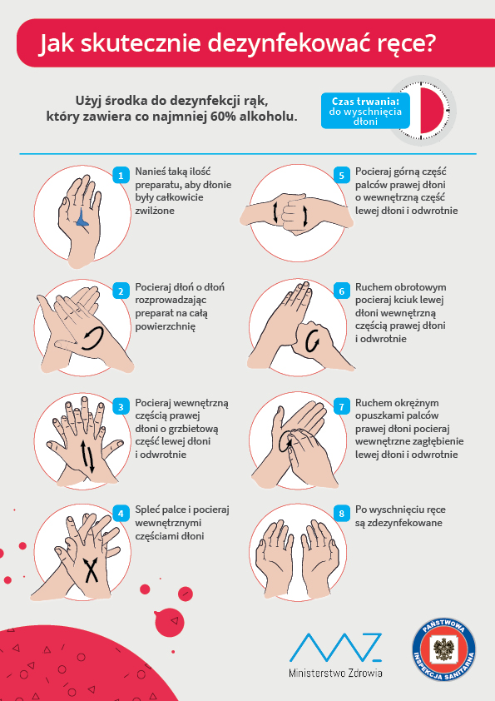

**Załącznik Nr 2**

do Wewnętrznych Procedur Bezpieczeństwa

dotyczące zapobiegania, przeciwdziałania i zwalczania infekcji i chorób zakaźnych z dnia 29.04.2022r

**ZASADY NAKŁADANIA I ZDEJMOWANIA MASECZKI**

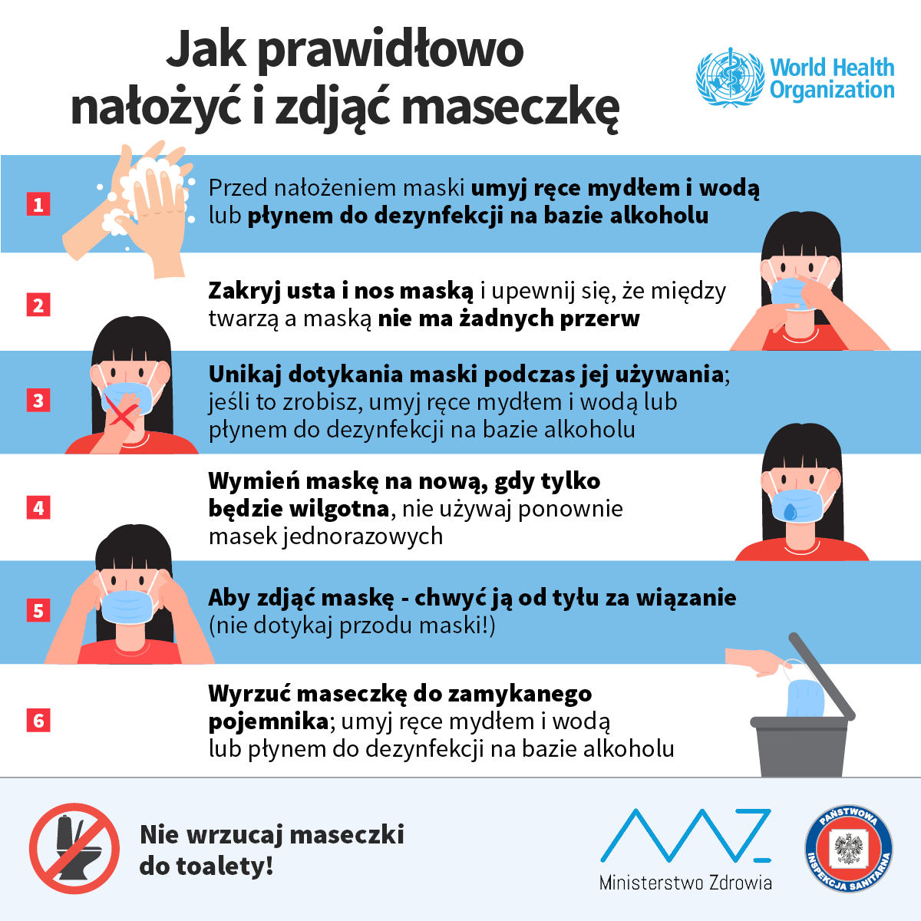

**Załącznik Nr 3**

do Wewnętrznych Procedur Bezpieczeństwa

dotyczące zapobiegania, przeciwdziałania i zwalczania infekcji i chorób zakaźnych z dnia 29.04.2022r

**ZASADY NAKŁADANIA I ZDEJMOWANIA RĘKAWICZEK**

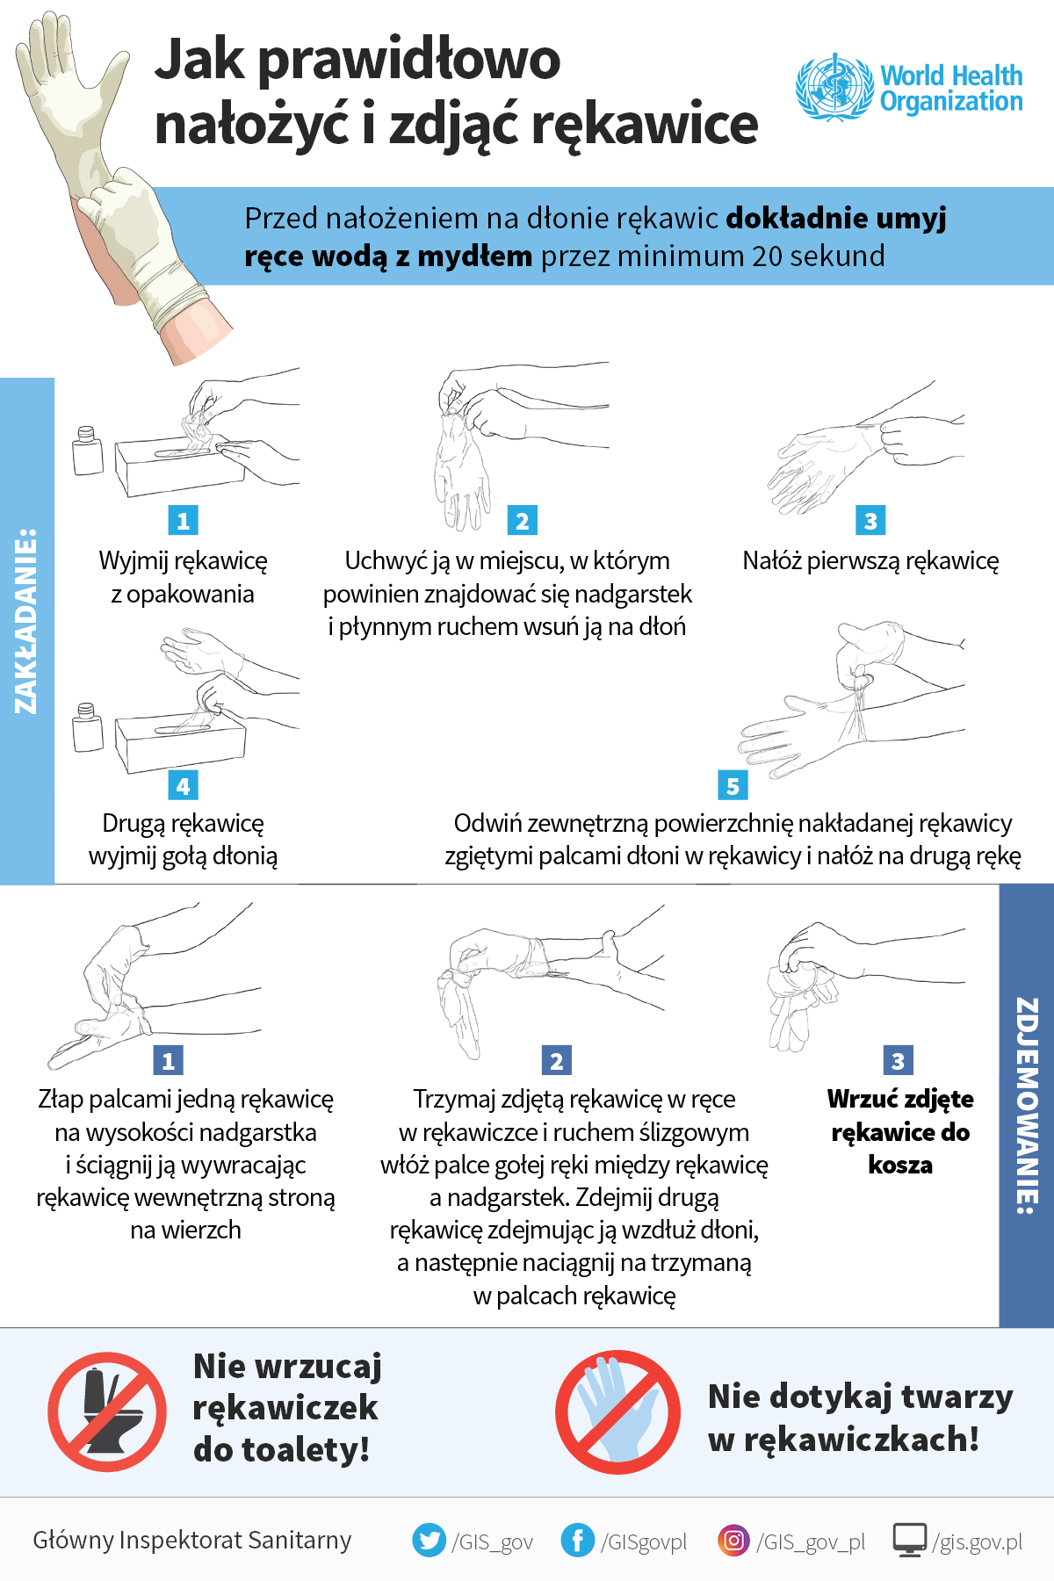

**Załącznik Nr 4**

do Wewnętrznych Procedur Bezpieczeństwa

dotyczące zapobiegania, przeciwdziałania i zwalczania infekcji i chorób zakaźnych z dnia 29.04.2022r

**OŚWIADCZENIA RODZICÓW / OPIEKUNÓW PRAWNYCH**

**ZGODA NA POMIAR TEMPERATURY CIAŁA DZIECKA**

1. Oświadczam, że moje dziecko:

…………………………………………………………………………………

(nazwisko i imię dziecka)

Oświadczam, że stan zdrowia dziecka/dzieci jest dobry, nie przejawia/ją żadnych oznak chorobowych (podwyższona temperatura, kaszel, katar, alergii, biegunka, duszności, wysypka, bóle mięśni, ból gardła, utrata smaku i węchu i inne nietypowe).

Jednocześnie oświadczam, iż jestem świadom/a pełnej odpowiedzialności za dobrowolne posłanie dziecka do Żłobka Samorządowego Nr 13 w Kielcach w aktualnej sytuacji epidemiologicznej.

1. Oświadczam, iż zostałem/łam poinformowany/a o ryzyku, na jakie jest narażone zdrowie mojego dziecka i naszych rodzin tj.:

* mimo wprowadzonych w żłobku obostrzeń sanitarnych i wdrożonych wszelkich środków ochronnych zdaję sobie sprawę, że na terenie placówki może dojść do zakażenia chorobą zakaźną lub infekcją;
* w przypadku wystąpienia u dziecka w czasie pobytu w żłobku objawów infekcji górnych dróg oddechowych (w szczególności temperatura powyżej 38°C, kaszek, duszność **dziecko w trybie pilnym zostanie odebrane z placówki.**
* w przypadku zaobserwowania niepokojących objawów u dziecka/osoby z kadry pracowniczej, osoba ta zostanie natychmiast umieszczona w przygotowanym wcześniej wyznaczonym miejscu, wyposażonym w niezbędne środki ochrony osobistej, niezwłocznie zostanie powiadomiony rodzic/opiekun prawny dziecka oraz stosowne służby i organy.

1. Oświadczam, że w sytuacji zarażenia się mojego dziecka na terenie placówki nie będę wnosił skarg, zażaleń, pretensji do organu prowadzącego będąc całkowicie świadom zagrożenia epidemiologicznego płynącego z obecnej sytuacji w kraju.
2. Zobowiązuję się do przestrzegania obowiązujących w placówce procedur związanych z reżimem sanitarnym przede wszystkim: przyprowadzania do żłobka tylko i wyłącznie zdrowego dziecka, bez kataru, kaszlu, podwyższonej temperatury ciała oraz natychmiastowego odebrania dziecka z placówki w razie wystąpienia jakichkolwiek oznak chorobowych* w czasie pobytu w placówce. Przyjmuję do wiadomości i akceptuję, iż w chwili widocznych oznak choroby u mojego dziecka, dziecko nie zostanie w danym dniu przyjęte do placówki i będzie mogło do niej wrócić po ustaniu wszelkich objawów chorobowych.

**\*Jako objawy infekcji rozumie się np. gorączka, katar, kaszel, biegunka, duszności, wysypka, bóle mięśni, ból gardła, utrata smaku czy węchu i inne nietypowe.**

1. Zobowiązuję się do poinformowania dyrektora placówki poprzez kontakt telefoniczny (41 367 66 69, 41 367 60 17) o wszelkich zmianach w sytuacji zdrowotnej odnośnie infekcji lub choroby zakaźnej w moim najbliższym otoczeniu.
2. **WYRAŻAM ZGODĘ NAPOMIAR TEMPERATURY U MOJEGO DZIECKA.**

……………………………………………………..

(podpisy rodziców / opiekunów prawnych)

Kielce, dnia …………………….

**Załącznik Nr 5**

do Wewnętrznych Procedur Bezpieczeństwa

dotyczące zapobiegania, przeciwdziałania i zwalczania infekcji i chorób zakaźnych z dnia 29.04.2022r

**NOTATKA SŁUŻBOWA SPORZĄDZONA W ZWIĄZKU Z WYSTĄPIENIEM NIEPOKOJĄCYCH OBJAWÓW U DZIECKA**

|  |  |
| --- | --- |
| Imię i Nazwisko dziecka |  |
| Godzina zauważenia objawów |  |
| Jakie wystąpiły objawy |  |
| Godzina poinformowania rodziców |  |
| Kto został poinformowany |  |
| Podpis osoby informującej |  |

Pomiary temperatury:

|  |  |
| --- | --- |
| Godzina | Wysokość Temperatury |
|  |  |
|  |  |
|  |  |
|  |  |
|  |  |

Inne zaobserwowane objawy:

................................................................................................................................................................................................................................................................................................................................................................................................................................................................................................................................................................................................................................................................................................................................................................................................

Godzina odbioru dziecka przez rodzica/opiekuna : ................................

W związku z zaobserwowanymi u dziecka objawami chorobowymi z dniem dzisiejszym, tj….……………………, informujemy, iż Rodzice są zobowiązani do:

- kontaktu z lekarzem w celu dalszej diagnozy dziecka

- pozostawienia dziecka przez .................. w domu

- przyniesienia zaświadczenia lekarskiego/oświadczenia rodzica/opiekuna prawnego o braku przeciwwskazań

do uczęszczania do przedszkola/żłobka

- w przypadku zdiagnozowania u dziecka choroby zakaźnej Rodzic jest zobowiązany do natychmiastowego poinformowania placówki

...............................................................................

(data i podpis rodzica)